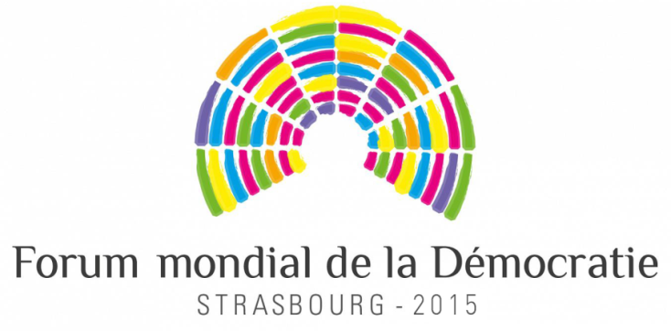

Liberté vs contrôle : pour une réponse démocratique

Strasbourg, 18-20 novembre 2015

Appel à manifestations d’intérêt

Le Forum mondial de la démocratie est un rassemblement annuel organisé à Strasbourg, au cours duquel des leaders, des faiseurs d’opinion, des innovateurs sociaux, des militants de la société civile et des représentants des entreprises, des milieux universitaires et des médias sont invités à échanger leurs points de vue sur des questions essentielles ayant trait à la démocratie dans le monde..

La quatrième édition du Forum mondial pour la démocratie, qui aura lieu du 18 au 20 Novembre 2015, se concentrera sur les défis auxquels sont confrontées les démocraties dans la lutte contre les risques de sécurité sans compromettre la liberté et la stabilité démocratique.

Un sentiment croissant de vulnérabilité face à des menaces de nature très diverse - extrémisme violent, risques économiques, technologiques, environnementaux et géopolitiques - se développe dans les démocraties du monde entier. Cette prise de conscience aiguë du public - en particulier la peur générée par les attaques violentes mues par des considérations idéologiques - peut accentuer les clivages au sein de la société, aiguiser les conflits latents et déstabiliser la société. Le manque de garanties concernant la protection des données personnelles de la part des entreprises du secteur numérique est également une préoccupation majeure. Une tension croissante entre le besoin de sécurité et la protection des libertés est l’un des défis fondamentaux auxquels sont confrontées les démocraties.

Un Etat démocratique a l'obligation de protéger les personnes qui résident sur son territoire. Le terrorisme et la violence sectaire cherchent à saper la démocratie en s’attaquant à ses principes de base tels que la liberté d'expression et les valeurs fondamentales sur lesquelles elle repose, en particulier le droit à la vie. De telles menaces peuvent nécessiter une restriction limitée et temporaire d'autres libertés comme le respect de la vie privée au moyen de "pouvoirs exceptionnels" et un contrôle accru de l'Etat.

De telles mesures, même si elles sont nécessaires, s’attaquent aux manifestations de violence, et non aux causes sous-jacentes. Elles peuvent présenter des risques pour les fondamentaux de la démocratie et doivent être traitées avec une extrême prudence afin d'éviter une restriction permanente et disproportionnée de la liberté. La prudence s’impose plus que jamais lorsqu’il s’agit de définir quelles exceptions aux libertés et aux droits fondamentaux sont acceptables dans une démocratie, notamment si les limitations des libertés fondamentales dans les démocraties libérales sont utilisées pour justifier la répression de manifestations et mouvements pacifiques par des régimes non démocratiques en vertu du fait qu’elles peuvent constituer une menace pour l'ordre public
Quelles garanties institutionnelles et procédurales devraient-elles être mises en place pour assurer un contrôle démocratique sur la définition des menaces extrêmes et les raisons qui justifient l’octroi des pouvoirs exceptionnels ? Quelles décisions de politique étrangère sont légitimées par de telles menaces ? Comment pouvons-nous garantir que le système de surveillance secrète ne sapera pas, voire «ne détruira pas la démocratie sous prétexte de la défendre», dans un contexte de sophistication croissante des technologies de communication ?

Les échanges au Forum mondial de la démocratie auront comme point de départ des initiatives de la vie réelle, émanant des autorités publiques ou des acteurs de terrain, qui seront examinées de manière critique par un panel interdisciplinaire international. Des lignes directrices générales seront ensuite dégagées pour encourager et soutenir les futures réponses politiques et l'action sur le terrain. De plus, le Forum permettra la présentation et l’étude critique d’idées originales non encore vérifiées.

Les initiatives et les idées présentées et évaluées lors du Forum seront regroupées en quatre thèmes :

- Quel niveau de contrôle tue la démocratie?

Les initiatives et les actions débattues sous ce thème pourraient comprendre les initiatives internationales pour la paix et la sécurité; la mise en place de garanties constitutionnelles pour une consultation et un débat publics sur la définition des risques de sécurité et le «prix de la liberté » pour y faire face; des débats sur les moyens légitimes d’assurer des décisions clés en matière de sécurité, des mesures pour renforcer les pouvoirs des institutions de protection des droits de l’homme ainsi que la supervision de la société civile et le contrôle législatif des agences de sécurité; la recherche d’un équilibre entre liberté d'information et liberté d’internet avec un souci de sécurité; l'engagement des partis politiques et des institutions à coopérer avec les gardiens de la société civile, etc.
- Comment se libérer de la peur dans une société diverse ?

Les initiatives débattues sous ce thème auront pour objectif d’encourager la citoyenneté active, le dialogue interreligieux et interculturel; de construire une culture des droits de l’homme et de favoriser le désir de liberté et d’unité dans des sociétés diverses.
- L’apprentissage de la culture démocratique est-il adapté aux enjeux actuels ?

Les initiatives débattues sous ce thème pourraient inclure, entre autres, la promotion du pluralisme et de l’esprit critique à travers l'éducation, la culture, l’action civique, et des initiatives qui augmentent la résistance des individus face au discours de haine et aux idéologies extrêmes.
- La liberté d’expression et d’information est-elle une réalité ?

Les initiatives débattues sous ce thème pourraient s’employer à rendre les citoyens vigilants à l'érosion de la liberté; aux codes de médias et autres mécanismes d'autorégulation pour assurer la responsabilité démocratique des médias; aux plates-formes pour assurer la sécurité des journalistes; aux mécanismes permettant l’alerte en toute sécurité; aux actions permettant au grand public d’accroître la connaissance des médias et sa résistance au discours populiste et au discours de haine; à veiller au respect des règles concernant la protection des données, etc.

Pour la première fois, le Forum ne mettra pas seulement en valeur les initiatives déjà existantes, mais aussi des initiatives non testées, des idées novatrices pour développer et maintenir les principes de base de la démocratie en ces temps de menaces croissantes pour la liberté et le renforcement de la sécurité.

Les organisations intéressées sont invitées à manifester leur intérêt à présenter un exemple/une initiative ou une idée pour répondre à des menaces de renforcement de la sécurité d'une manière qui préserve les principes fondamentaux de la démocratie tels que la liberté d'expression, la délibération publique et la vie privée des citoyens, en répondant au questionnaire figurant en annexe et en l’adressant à forum_democracy@coe.int avant le 15 mai 2015.

L’équipe dédiée du Forum mondial sélectionnera les propositions les plus pertinentes et les plus intéressantes d’ici la fin du mois de mai 2015.

Un présentateur pour les initiatives / idées sélectionnées sera invité à participer au Forum mondial à Strasbourg. Un nombre limité de places financées sont disponibles. Toute organisation publique ou privée est susceptible de postuler.

Veuillez lire le document de réflexion du Forum ou visiter les sites suivants pour plus d'informations sur le Forum mondial de la démocratie 2015 :

www.world-forum-democracy.org
www.facebook.com/wfdemocracy
@WFDemocracy

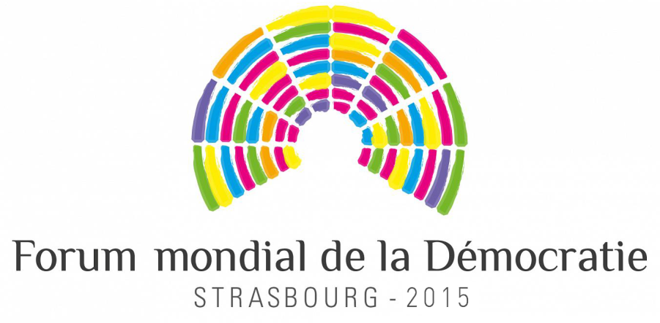

Proposition d’initiative pour le Forum mondial de la démocratie de Strasbourg, 18-20 novembre 2015

Pays :
Organisation/institution :
Personne de contact (M./Mme) :
Adresse :
Téléphone :
Portable :
Adresse électronique :
Site web :
Twitter :
Facebook :

Voulez-vous présenter une initiative déjà mise en œuvre ou une idée non testée?
- Initiative
- Idée

Brève description de l’organisation (statut légal, nombre d’agents/employés, domaine d’activité, objectifs, information pertinente).
Brève description de l’initiative/l’idée (max. 200 mots) : objectifs, actions, étendue, participants, partenaires.
Quelle est l’origine de l’initiative/l’idée, (ses sources d’inspiration, débat académique, etc.)? Quels obstacles pour les démocraties libérales pour répondre de manière adéquate aux menaces de sécurité ont-ils été à l’origine de cette idée?
Comment cette initiative/idée contribue-t-elle à élargir, à approfondir et garantir des principes démocratiques, tels que la liberté d'expression, une délibération publique, le droit à la vie privée, ou de vivre ensemble dans la diversité?
Comment l'initiative a-t’elle été mise en œuvre?/Comment voulez-vous mettre en œuvre votre idée? Quels sont les résultats à ce jour?
Si vous souhaitez présenter une initiative, quels indicateurs avez-vous utilisés pour évaluer les résultats de l'initiative?/Si vous souhaitez présenter une idée, quels indicateurs utiliseriez-vous pour évaluer les résultats de l'initiative?
Quels défis ont été/pourraient être rencontrés dans la phase de mise en œuvre?
Comment votre idée/initiative est-elle différente des autres initiatives existantes? Qu'est-ce qui fait de votre idée/initiative une l'innovation pour la démocratie?
Cette initiative/idée a-t-elle été reprise par d’autres ? Dans quelle mesure est-elle transférable en d’autres lieux et pays, à d’autres échelons de gouvernance ?
À quel sous-thème votre initiative/idée correspond-elle?
Autres informations/références pertinentes
Veuillez indiquer les coordonnées de la personne qui présentera l'initiative, ainsi que celles d'un remplacement en cas d’empêchement du premier présentateur de participer au Forum (M. / Mme, nom, fonction, ville, pays, e-mail, téléphone):
Langue utilisée pour votre présentation (rayez les mentions inutiles)
- Anglais
- Français
- Autre (merci de préciser ; les présentations dans une autre langue seront considérées comme des exceptions)

Etes-vous en mesure de parrainer le présentateur (voyage, nourriture et hébergement)?
Avez-vous besoin d'un visa pour entrer en France?
Oui Non

Etes-vous en mesure de préparer un enregistrement vidéo de 2-3 minutes au sujet de votre initiative avant le Forum si vous êtes sélectionné ?
Oui Non

Une telle plate-forme a été lancée récemment par le Conseil de l’Europe
Par exemple la plate-forme « Source sûre » créée par la RTBF, Le Monde, Le Soir et La Libre Belgique
Veuillez noter que seules les initiatives déjà mises en œuvre sont qualifiées pour le prix de l'innovation démocratique. Les idées non testés seront présentées dans les laboratoires, mais ne pourront concourir pour le prix de l'innovation démocratique.

